Муниципальное дошкольное образовательное учреждение
Детский сад «Берёзка Сонковского муниципального округа
Тверской области»

Конспект занятия по аппликации
в младшей группе
на тему:

«Кукла-Масленица»

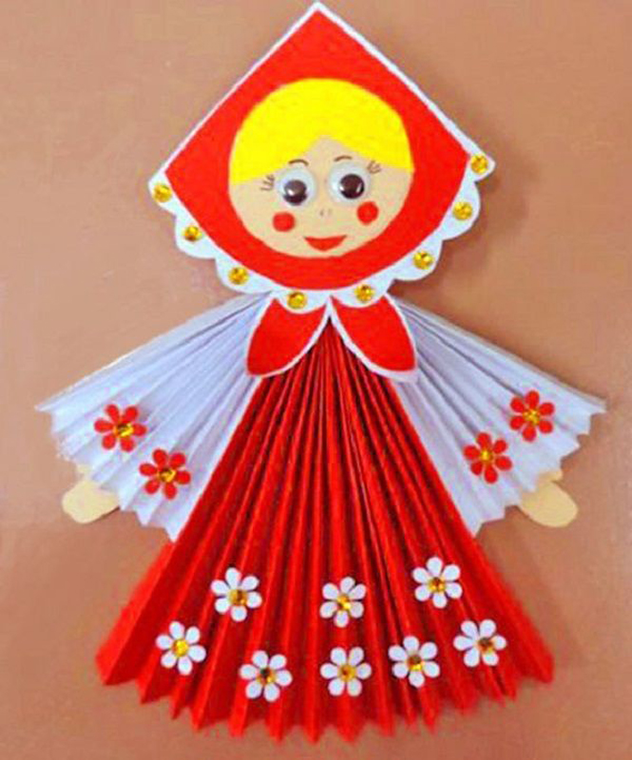

Подготовила и провела:
Воспитатель младшей группы :
Яковлева О.Е.

Цель: приобщать детей к русским традициям, к родной культуре.
Задачи:
Образовательные:
- познакомить детей с русским народным праздником Масленица, её значением, символами, традициями проведения праздника;
- познакомить с русскими народными играми;
- познакомить с русским народным фольклором (пословицы, потешки, скороговорки, заклички);
- формировать умение изготовлять аппликацию куклы - Масленицы из бумаги;
- продолжать учить детей раскладывать, составлять и наклеивать изображение предметов, состоящих из нескольких частей, различной формы;
- закреплять умение аккуратно клеить, намазывать готовые формы на клеенке, пользоваться салфеткой.
Развивающие:
- развивать непосредственного эмоционального восприятия;
- развивать мелкую моторику рук, творческое воображение.
Воспитательные:
- воспитывать интерес к аппликации, желание доводить дело до конца;
- воспитывать уважительное отношение к традициям русского народа, любовь к родному краю.
Оборудование: шаблоны на каждого ребёнка: бумага белого и красного цвета сложенная в гармошку (образ куклы-масленицы), круги (лицо), треугольники (платок), клей карандаш.
Ход занятия
Встанем мы в кружочек дружно,
Поздороваться нам нужно
Говорю тебе «Привет!»
Улыбнись скорей в ответ.
Здравствуй, правая рука,
Здравствуй, левая рука,
Здравствуй, друг,
Здравствуй, друг,
Здравствуй, наш весёлый круг!
(Дети садятся на стульчики)
- Ребята, какая сегодня на улице погода? (Солнечная)
(Показ презентации сопровождается рассказом о празднике Масленица)
- Верно. Вы заметили, что дни постепенно становятся длинными и светлыми, небо - голубым, а солнце - ярким. Именно в это время на Руси устраивались народные гулянья. И назывался этот праздник - Масленица. Весёлый и озорной праздник длится целую неделю. В эти дни устраивались игры, выступления ряженых, пляски, жарили блинчики. В народе недаром этот праздник называли широкой Масленицей. С песнями и весёлыми закличками звали Солнышко, чтобы оно теплее согревало землю, а Весна - красна не задерживалась.
Основная часть
- В старину, когда ваши бабушки были маленькие, чтобы солнышко грело сильнее, пели солнышку песенку:
Солнышко, покажись!
Красное, снарядись!
Поскорей, не робей,
Нас ребят обогрей!
(На презентации видео)
Солнышко:
- Слышало я, что вы про Масленицу говорили, да про солнышко.
Я, пока к вам шло, устало немного, давайте поиграем в мою любимую игру, повторяйте движения за мной.
Игра «Солнышко, солнышко, выходи, лучиком, лучиком посвети»
- А еще на Масленицу раньше водили на площади хороводы, пели песни катались на санках веселились, а символ масленицы символизировал блин. Блины пекли целую неделю угощали гостей, детей. Делали разные куклы (рассматривают картинки).
- Сейчас я предлагаю сделать аппликацию куклы – Масленицы, но сначала давайте немного разомнём наши пальчики.
Пальчиковая гимнастика «Масленица»
Положи блинок в ладошку:
Угости мурлыку-кошку,
Угости щенка Трезорку,
Потом мальчика Егорку,
Дай блиночек мамочке,
Дай блиночек папочке.
(Первая строчка — прочертить пальцем круг на ладошке. На следующие пять строчек загибать пальцы с приговариванием соответствующих слов).
- Ребята, посмотрите у каждого из вас лежат заготовки для куклы, вырезанные мной заранее.
1. Сначала мы наклеиваем треугольный платочек белого цвета в верхней части (показ).
2. Затем наклеиваем треугольник красного цвета на платок (показ).
3. Под нижнюю часть наклеиваем кончики платка (показ).
4.Наклеиваем лицо.
5. Приклеиваем две ладошки к рукавам платья.
Дети приступают к выполнению задания, воспитатель оказывает посильную помощь.
- Молодцы, ребятки, вы очень постарались, красивые картинки у вас получились.
- Давайте поиграем в игру «Гори, Солнце, ярче!»
В центре круга - «Солнце»
Дети хором произносят:
Гори, солнце, ярче
Лето будет жарче,
а зима теплее,
а весна милее.
(Дети идут хороводом. На 3-ю строку подходят ближе к «солнцу», сужая круг, поклон. На 4-ю - отходят, расширяя круг. Игра проводится 1-2 раза).
- Молодцы, ребята! Вам понравилось играть с солнышком?
Итог занятия.
- Так как на Масленицу принято угощать блинами, а блины – это символ солнца, то я хочу вас угостить частичкой солнышка – вкусными блинами!
Угощает всех блинами под закличку:
Широкая Масленица,
Мы тобою хвалимся,
На горах катаемся,
Блинами объедаемся!

